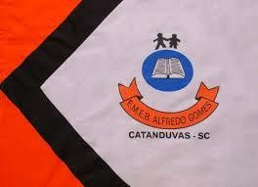 | ESCOLA MUNICIPAL DE EDUCAÇÃO BÁSICA ALFREDO GOMES. DIRETORA: IVÂNIA AP. NORA.  ASSESSORA PEDAGÓGICA: SIMONE ANDRÉA CARL. ASSESSORA TÉCNICA ADM.: TANIA M. N. DE ÁVILA. CNPJ – 78.502.697/0001-96 - FONE 3525 6555 BAIRRO CENTRO OESTE  CATANDUVAS – SC ANO 2021  DISCIPLINA: LÍNGUA INGLESA  PROFESSORA: VANICE DORÉ BISSANI  TURMA: 1º ANO  SEQUÊNCIA AT SCHOOL - AULA 02  NAME: _____________________________________

ASSISTA AO VÍDEO EXPLICATIVO DA TEACHER E ESCREVA EM SEU CADERNO: HI! I AM ______! COMPLETANDO COM O SEU NOME E FAZENDO UM AUTORETRATO.

